Crie uma atividade sobre a história maior flor do mundo José Saramago para crianças de 5 anos pré-escolar
Atividade Pré-Escolar (5 anos)
“A Maior Flor do Mundo” – A Maior Flor do Mundo
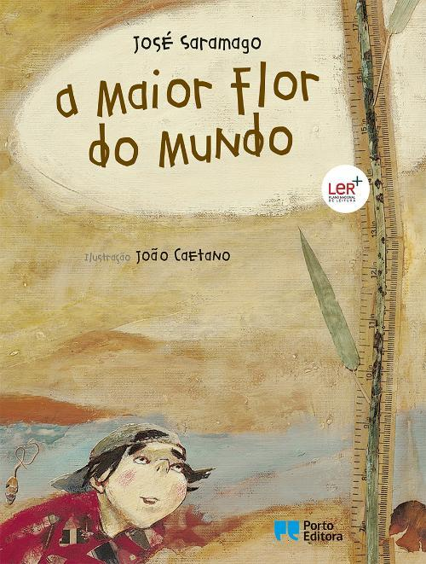
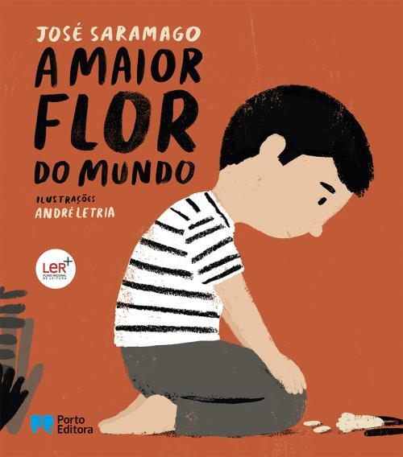
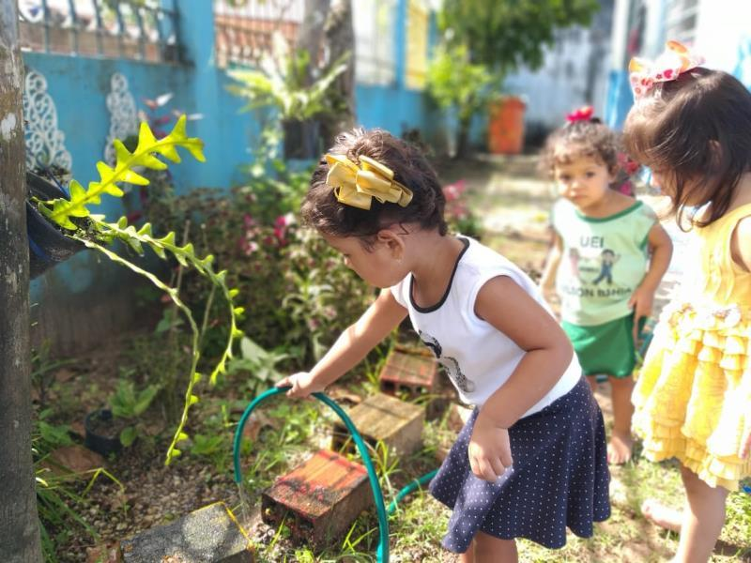
6
Objetivos
- Desenvolver a imaginação e a linguagem oral.
- Incentivar o cuidado com a natureza.
- Trabalhar emoções, amizade e solidariedade.
- Estimular coordenação motora e criatividade.

Conversa Inicial (Roda de Conversa)
Mostre a capa do livro e pergunte:
- “O que vemos nesta imagem?”
- “Como podemos cuidar das flores?”
- “Vocês já ajudaram alguém?”

Contação da História
Leia ou conte a história de forma simples e expressiva, destacando:
- o menino,
- a flor pequena,
- o cuidado e a água,
- a flor gigante.
Use gestos, vozes diferentes e pausas para envolver as crianças.

Atividade Principal – “A Nossa Flor Gigante”
Materiais
- Cartolina grande
- Tinta guache ou lápis de cor
- Papel colorido
- Cola
- Tesoura sem ponta
- Algodão ou papel crepom

Desenvolvimento
- Desenhe um caule grande na cartolina.
- Cada criança faz uma pétala com a própria mão (carimbo de tinta ou contorno).
- Colem todas as pétalas formando “a maior flor da turma”.
- No centro da flor, escreva:
“Pequenos gestos fazem coisas grandes.”

Movimento e Expressão Corporal
“Crescer como uma flor”
Peça às crianças para:
- ficar agachadas como sementes;
- crescer devagar;
- abrir os braços como pétalas;
- balançar como flores ao vento.
Pode colocar música calma.

Atividade de Linguagem
Pergunte:
- “O que o menino fez pela flor?”
- “Como a flor ficou?”
- “Como podemos ajudar os outros?”

Atividade de Arte Extra
Pintura com esponja
As crianças fazem flores usando:
- esponjas,
- cotonetes,
- dedos com tinta.

Encerramento
Faça um combinado da turma:
- regar plantas da escola,
- cuidar do jardim,
- não arrancar flores.

Sugestão de Música
- “O Cravo e a Rosa”
- Sons da natureza para relaxamento.

Adaptação para Crianças Pequenas
Para crianças com mais dificuldade:
- usar moldes prontos;
- reduzir o tempo da atividade;
- oferecer ajuda no recorte e colagem.

Autor
José Saramago foi um importante escritor português que escreveu histórias cheias de imaginação e reflexão sobre o mundo e as pessoas.

